
GUIA N°4 PARA DESARROLLAR COMO
PRUEBA FORMATIVA DE LO QUE YA SE HA ENVIADO
(CONTINGENCIA PANDEMIA 2020)

CURSO: 7° BÁSICO
ASIGNATURA: HISTORIA, GEOGRAFIA Y CIENCIAS SOCIALES
PROFESORA: PATRICIA FAÚNDEZ SOLÍS

INSTRUCCIONES PARA CADA ESTUDIANTE: LA GUÍA N° 4 TIENE EL PROPÓSITO DE QUE TU COMO ESTUDIANTE PUEDAS EVALUAR LO QUE HAS APRENDIDO FORMATIVAMENTE Y SIRVE DE ENSAYO PARA UNA EVALUACIÓN PRÓXIMA. PARA ELLO DEBES REALIZAR LO SIGUIENTE:

*RELEER LAS 3 GUIAS ANTERIORES.
*SOLICITAR A ALGUNA PERSONA MAYOR DE TU FAMILIA QUE TE APLIQUE LA PRUEBA, SIN VER LAS GUÍAS (SE DEBE ACTUAR CON HONESTIDAD).
*LUEGO CORREGIR Y EN UN COSTADO DE CADA PREGUNTA CON OTRO COLOR CONTESTAR LO CORRECTO.
*PEGAR LA PRUEBA FORMATIVA DESARROLLADA EN EL REVERSO DEL CUADERNO

PRUEBA FORMATIVA PARA APLICAR EN CASA

I.- TERMINOS PAREADOS: Coloque en la columna B el número del concepto que corresponde de la Columna A:
A B
1.- HITO HISTÓRICO __ Conjunto de elementos que se relacionan entre sí.
2.- NÓMADE __ Toda manifestación Humana que hace cambiar el entorno.
3.- REVOLUCIÓN __ Cambio lento
4.- FUENTE __ Ciencias que le ayudan a otras con su experticia.
5.- CULTURA __ Sin residencia fija.
6.- CIVILIZACIÓN __ Consulta Nacional a través de un voto.
7.- SISTEMA __ Hecho histórico que sobresale de los demás
8.- SEDENTARIO __ Cambio brusco.
9.- CONSTITUCIÓN POLÍTICA __ Con residencia fija.
10.- PLEBISCITO __ Documento legal más importante que rige un país.
11.- CIENCIAS AUXILIARES __ Instancias que aportan información a la Historia.
12.- EVOLUCIÓN __ Es una cultura avanzada que ha logrado un alto desarrollo en todos los ámbitos.

II.- SELECCIÓN ÚNICA: Encierre en un círculo la letra de la respuesta correcta.
1.- Los Períodos en orden de la Historia Universal son:
a) Prehistoria-Edad Antigua-Edad Media-Edad Moderna y Edad Contemporánea
b) Prehistoria-Edad Media-Edad Antigua-Edad Moderna y Edad Contemporánea
c) Prehistoria-Edad Antigua-Edad Moderna-Edad Media y Edad Contemporánea
d) Prehistoria- Edad Moderna –Edad Media – Edad Antigua – Edad Contemporánea
2.- Los libros, testamentos y cartas son para el Historiador:
a) Fuentes en general b) Fuentes virtuales c) Fuentes escritas d) Fuentes visuales
3.-Los poderes del Estado son:
a) Ejecutivo y administrativo b) Ejecutivo – legislativo y Judicial
c) Judicial y parlamentario d) Legislativo. Judicial y Parlamentario.
4.- Ubicación espacial de un Hito o hecho histórico es:
a) Situar un hito o hecho histórico en una época determinada
b) Situar un hito o hecho histórico en un lugar determinado
c) Situar un hito o hecho histórico en un momento determinado
d) A y C son correctas
5.-El Congreso Nacional pertenece al Poder:
a) Ejecutivo b) Judicial c) Legislativo d) Administrativo

6.- Los restos correspondientes a un Australopithecus, que los expertos llamaron Luci, fueron encontrados en:
a) El noreste de África b) El Sur de Europa c) En el oeste de Asia d) En el sur de América
7.- Un Plebiscito es:
a) Una Constitución b) Un sistema para elegir autoridades
c) Una consulta Nacional a través de un voto d) B y C son correctas
8.-El Concepto que se refiere a la habilidad de caminar en 2 pies es:
a) Nómade b) Bipedismo c) Cuadrupedo d) Sedentario
9.- La caída del Imperio Romano Occidental fue aproximadamente el año 476, que corresponde al siglo:
a) VIII A. de C. b) V d. de C. c) XV d. de C. d) XVIII d. de C.
10.-En Chile nos rige actualmente la Constitución del año:
a) 1833 b) 1925 c) 1980 d) 2002
11.- El Congreso Nacional en Chile está integrado por:
a) Sólo Senadores b) Sólo Diputados
c) Todos los Ministros de Estado d) Senadores y Diputados
12.- Los Poderes del Estado son:
a) Ejecutivo – presidencial y parlamentario b) Ejecutivo – legislativo y judicial
c) Parlamentario – legislativo y senatorial d) Ministerial – judicial y ejecutivo
13.-La Edad Media se ubica entre los siglos:
a) V a de C y el X d de C b) III d de C al VIII d de C
c) IV a de C y el XV d de C d) V d de C al XV d de C
14.- “Nación políticamente organizada porque tiene un gobierno que la dirige”, es la definición de:
a) Estado b) Plebiscito c) Territorio d) Código.
15.- En Chile el Presidente de la República y sus ministros poseen el Poder:
a) Legislativo b) Parlamentario c) Ejecutivo d) Judicial
16.- Los dos grandes periodos de la Prehistoria son:
a) Paleolítico y Neolítico b) Edad de Piedra y Edad de los metales
c) Edad de Hierro y Edad de Piedra d) Edad de Piedra y Edad de los Metales
17.- El orden correcto de la evolución de la especie humana es:
a) Australopithecus – Homo Sapiens – Homo Habilis – Homo Erectus – Homo Sapiens Sapiens
b) Homo Sapiens – Australopithecus - Homo Habilis – Homo Erectus – Homo Sapiens Sapiens
c) Australopithecus - Homo Habilis – Homo Erectus – Homo Sapiens – Homo Sapiens Sapiens
d) Homo Habilis – Homo Erectus – Homo Sapiens Sapiens – Australopithecus – Homo Sapiens
18.- El Naturalista inglés que planteó la Teoria Evolucionista fue:
a) Paul Ribet b) Alex Herdlicka c) Charles Darwin d) Nicolás Domeyko

III.- COMPLETACIÓN:
1.- En el siguiente cuadro de los Poderes del Estado, complete con lo que corresponde:

PODER | FUNCIÓN | AUTORIDAD Y/O INSTITUCIÓN QUE LO EJERCE
 |  | Presidente de la República y sus Ministros
Legislativo
 |  | Corte Suprema (Jueces)

2.-En el siguiente cuadro de algunas regiones de Chile, complete con lo que falta:
N° | NOMBRE DE LA REGION | CAPITAL
 | Región de Atacama
VI (6)
VII (7)
 | Región de Ñuble
 |  | Temuco
XII (12)

3.- Complete la siguiente línea de tiempo con los Periodos de la Historia de Chile en orden:

_______________ ______________ Conquista _________ ______________________ La República
1536 1540-41 1598 1810 (1)1818 – (2) 1823
Llegada de Almagro Llegada de Desastre 1° Junta de (1) Consolidación de la Independencia
Pedro de Valdivia de Curalaba Gobierno (2) Abdicación de O´Higgins

4.- Nombre una característica de cada una de estas especies de la evolución humana:
AUSTRALOPITHECUS | HOMO HABILIS | HOMO ERECTUS | HOMO SAPIENS

5.- En el mapa mudo del planisferio localice lo que se pide a continuación:
1.- Océano Pacifico 2.- Océano Indico 3.- Asia
4.- Océano Atlántico 5.- Europa 6.- América
7.- Océano Glacial Antártico 8.- África 9.- Oceanía

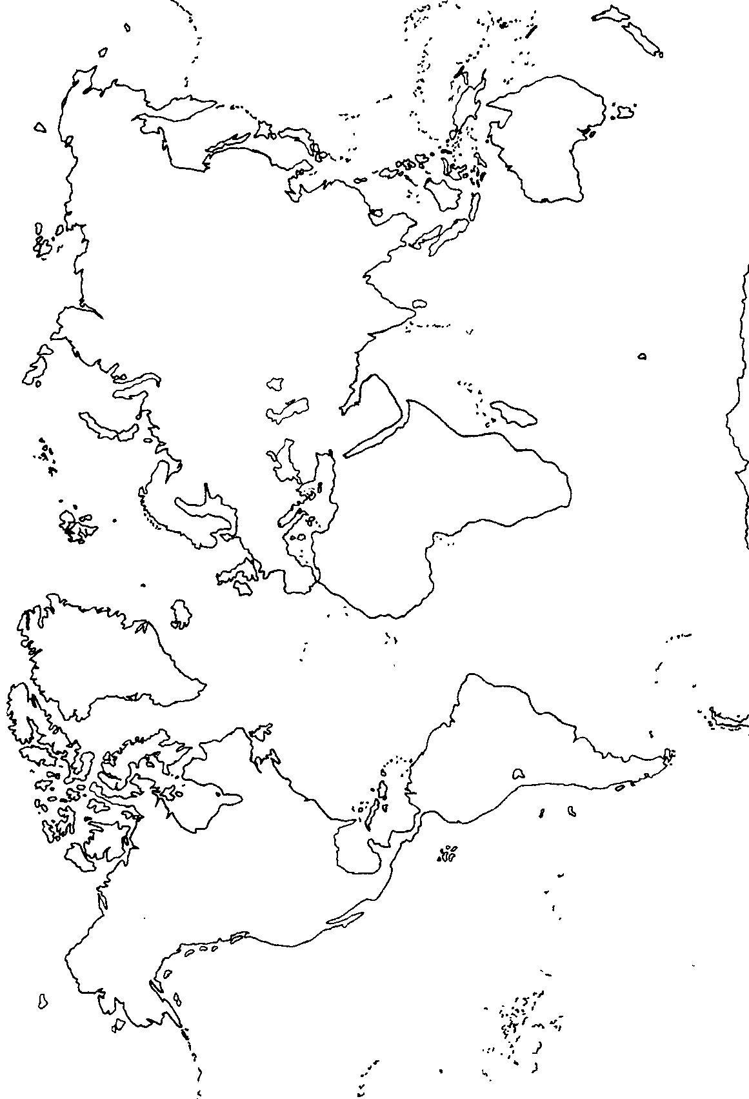

Nota: Aprovecha el tiempo positivamente y mantente en casa, ya nos encontraremos si Dios quiere.
Con cariño
Tía Patty

